Boudin blanc, pommes-foie gras
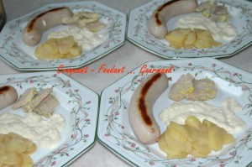 Pour 4 Gourmands :
- 4 boudins blancs au porto
- 60 g de foie gras cuit
- 4 pommes reine des reinettes
- 50 g de beurre
- 1 càc de moutarde
- 2 càs de whisky
- 200 g de crème liquide
- 3 càs de jus de citron
- 1 càs de persil haché
- sel et poivre du moulin
Piquer les boudins avec les dents d’une fourchette.
Les faire griller à la poêle avec 20 g de beurre en les retournant souvent.
Pendant ce temps, peler les pommes et les couper en tranches. Les arroser aussitôt de jus de citron pour que la chair reste blanche.
Dans une autre poêle, faire fondre le reste du beurre et y faire colorer les tranches de pommes environ 3 min de chaque côté.
Dresser les boudins sur des assiettes chaudes.
Disposer à côté les pommes poêlées et des lamelles de foie gras.
Verser la moutarde dans la poêle ayant contenu les boudins et porter sur feu moyen. Verser le whisky et la crème liquide.
Saler, poivrer, parsemer de persil.
Retirer du feu dès que la crème épaissit et en garnir les assiettes.
On peut décorer cette assiette de Boudin blanc, pommes-foie gras, d’un brin de cerfeuil ou de persil et d’une réduction de balsamique.
Servir le reste de sauce en saucière.

